18 июля 2017 года
государственному пожарному надзору России 90 лет

Издревне на Руси пожары наносили большие ущербы, нередко принимая масштабы стихийных бедствий. Неоднократно русские города выгорали дотла. Первое упоминание о противопожарных мероприятиях, а точнее о борьбе с поджигателями, можно обнаружить в сборнике законов «Русская правда», изданном в XI веке при Великом князе Ярославе Мудром. В то время такие злоумышленники карались весьма сурово. Их обращали в рабов, а имущество конфисковывали. После опустошительного пожара Москвы в 1547 году Иван IV издает указ, которым предписывалось: иметь в домах на случай пожара бочки и чаны с водой, строить печи и очаги на пустырях вдали от жилых помещений для варки пищи, а также запрещалось всем без исключения обывателям топить летом бани.
18 июля 1927 года ВЦИК и СНК РСФСР утвердили «Положение об органах государственного пожарного надзора». Создается стройная система Государственного пожарного надзора в автономных республиках, краях, округах, городах и сельской местности, которому вменяется в обязанность проведение предупредительных осмотров фабрик, заводов, зданий, сооружений и объектов. Журнал «Пожарное дело» отмечал: «18 июля 1927 года для пожарного дела является историческим днем, положившим твердое правовое основание важнейшему сейчас в стране делу создания пожарной безопасности всего нашего народного хозяйства».
Государственный пожарный надзор МЧС России на сегодняшний день представляет собой мощную и результативную систему, направленную на предупреждение и профилактику пожаров, а также реализацию эффективных мер защиты населения, объектов защиты и материальных ценностей от огня. Ежедневная работа, проводимая органами ГПН, позволила добиться значительных результатов в области профилактики и предупреждения возгораний, существенно снизив количество пожаров, жертв и объем материальных потерь.
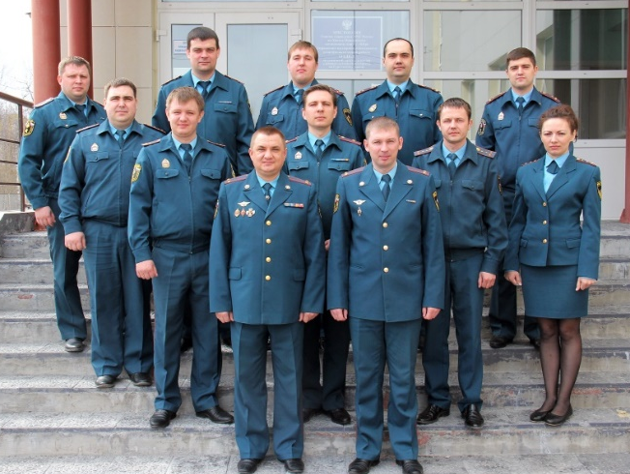
Сургутский район является самым крупным районом в Ханты-Мансийском автономном округе - Югре по численности населения и объему промышленного производства. Его площадь составляет 105,5 тысяч квадратных километров. Сургутский район – одна из наиболее динамично развивающихся территорий ХМАО-Югры. В состав муниципального образования Сургутский район входят 13 муниципальных образований: 4 городских поселения и 9 сельских поселений. В общей сложности в поселениях 25 населенных пунктов, 10 из которых подвержены угрозе природных пожаров, проживает около 123 тыс. человек. Основой экономического благополучия района является топливно-энергетический комплекс, который включает в себя геологоразведочные, нефтегазодобывающие, трубопроводные предприятия, нефтегазоперерабатывающие заводы. Так, на более чем 100 месторождениях Сургутского района добывают около 40 процентов всей Югорской нефти. Безусловный лидер нефтедобычи и разведочного бурения ОАО «Сургутнефтегаз». В числе других стабильных и успешных добывающих предприятий и объединений НК «Роснефть», ООО «Лукойл-Западная Сибирь», НК «Славнефть». ООО «Газпром переработка» и «Газпром трансгаз Сургут» обеспечивают транспортировку и переработку десятков тысяч миллиардов кубических метров газа в год.
Штатная численность отдела надзорной деятельности и профилактической работы (по Сургутскому району) составляет – 14 человек, в состав входит 2 отделения: отделение государственного пожарного надзора и отделение дознания.
При осуществлении профессиональной деятельности сотрудники отдела проявляют принципиальность и непреклонность по отношению к нарушителям требований пожарной безопасности. Так, за последние 5 лет по результатам проверок и профилактических мероприятий инженерно-инспекторским составом отдела к административной ответственности привлечено более 1500 лиц, виновных в совершении административных правонарушений, на сумму более 33 миллионов рублей. Сотрудниками ОНДиПР (по Сургутскому району) проводится огромная работа по пропаганде пожарной безопасности и совершенствования подготовки граждан к действиям в условиях возникновения пожароопасных ситуаций путем создания на объектах защиты общественных объединений добровольной пожарной охраны. На сегодняшний день во всех школах и детских садах, расположенных на территории Сургутского района созданы объектовые добровольные пожарные дружины, которые принимают активное участие в профилактике пожаров.
Кроме этого, огромная работа проводится сотрудниками отделения дознания при расследовании причин возникновения пожаров, в том числе в лесах. Только в 2017 году проведено более 100 проверок сообщений о пожарах на территории Сургутского района. По результатам проведенных проверок виновные лица привлечены к административной ответственности.
Регулярно сотрудниками ОНДиПР (по Сургутскому району) совместно с представителями ОМВД по Сургутскому району, работниками опеки администрации Сургутского района и работниками администраций муниципальных образований Сургутского района проводятся совместные профилактические рейды с распространением наглядной агитации на тему: «Пожарная безопасность» в жилых домах, в дачных кооперативах, а также в местах проживания граждан, ведущих асоциальный образ жизни.
